NOUVEAU !!

Composez votre pack culture

**Offre internet exclusive :**

Pack

- 10 %

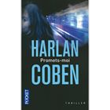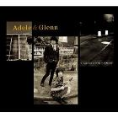

Choisissez parmi notre sélection d’articles :

1 livre + 1 disque + 1 film = 10 % de réduction